UNIVERSIDAD TECNOLÓGICA NACIONAL

FACULTAD REGIONAL RESISTENCIA



INGENIERÍA EN SISTEMAS DE INFORMACIÓN

TPI 3.3 - Aplicación de Recursos de SI/TI

Materia: Administración de Recursos

Docentes:

* Ing. Claudia A. Soria Ojeda
* Ing. Rosina Ramirez
* Ing. Jorge Roa

Autores (Grupo 4):

* Bravin, Juan Ignacio
* Nadal, Alejandro Fabián
* Schuster, Exequiel Andres
* Soto, Juan Cruz
* Teng, Jazmin Ines
* Thouzeau, Edgardo Hernán

Año: 2020

**ESCENARIO: Poder Judicial de Chile (detallado en TPs anteriores)**

A partir del informe “Poder Judicial en Números 2018”1, se sabe que el PJUD Chile tiene aproximadamente un total de 3.662.418 de causas (incluyendo Corte Suprema, Corte de Apelaciones y Juzgados), 1.462 Jueces y una dotación de 12.412 empleados titulares y contratados, distribuidos en 17 Cámaras de Apelaciones, 448 Tribunales de Primera Instancia, la Corte Suprema y la CAPJ. En la Tabla 1 se muestra la evolución anual de la Dotación de personal durante el período 2010-2017. Asimismo, en virtud de la Ley N° 20.886 sobre Tramitación Digital de los Procedimientos Judiciales de Chile, es obligatorio para los abogados que todas sus presentaciones sean realizadas en el sistema de tramitación electrónica del Poder Judicial, a través de la Oficina Judicial Virtual (OJV), por lo cual actualmente cuenta con 3.863 Abogados registrados en esa plataforma. En la Tabla 2 se muestra la evolución anual del número de Abogados registrados durante el período 2010-2017. En la OJV (que funciona las 24 horas todo el año) se realizan cerca de dos millones de transacciones diarias, se ingresan más de 50.000 escritos y 400.000 documentos de manera electrónica. Todos los tribunales del país cuentan con sistemas de tramitación digital al que acceden a través de 18.044 computadoras de escritorio y 1.924 Notebooks, con enlaces de datos que se comunican a Servidores de Aplicaciones y de Bases de datos ubicados en la ciudad de Santiago. Las Bases de Datos actualmente suman un tamaño de 100 TB en total.

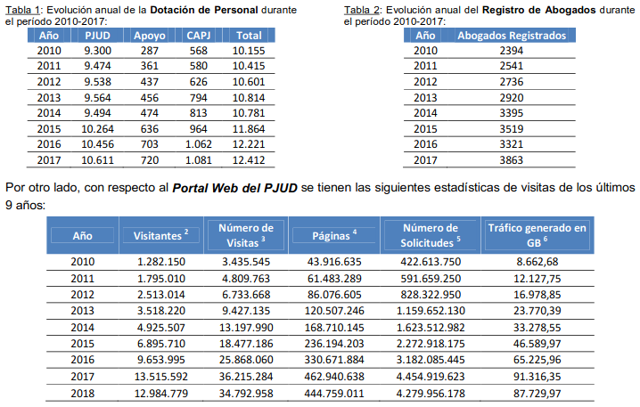

El Jefe del Departamento de Informática y Computación necesita planificar la capacidad del servidor web que da soporte a la Oficina Judicial Virtual y al Portal Web del PJUD, de tal manera que sea capaz de soportar la carga de trabajo que tendrá para el próximo año, en función del crecimiento histórico registrado y previendo que se está proyectando implementar la Cartera de Aplicaciones propuesta en el TP1, cuya implementación implicaría un crecimiento aproximado del 40% en las visitas.

**Consignas**

Suponiendo que Ud. es el Jefe del Departamento de Informática y Computación del PJUD: 1. Identificar las UPNs más relevantes para el escenario en estudio.

2. Identificar las Variables externas e internas que el equipo considere más relevantes para predecir el crecimiento de la carga del sistema informático del escenario. 3. ¿Qué tipo de modelo de carga utilizarían para representar la carga de trabajo?

4. Determinar el patrón de comportamiento representando la carga acorde al tipo de modelo elegido. Aplicar la técnica más adecuada para predecir la cantidad de visitas que deberá soportar el servidor web. Plantear los supuestos que considere necesarios (por ej.: el peso que se daría a los valores históricos y actuales para estimar la capacidad en el suavizado exponencial, etc.).

5. ¿Qué variables de comportamiento considera el equipo de estudio como muy importantes para caracterizar la carga en estudio?

6. En función de la Cartera de Aplicaciones propuesta en el T.P. N° 1 y la información detallada en esta guía de TP, ¿en qué situación/es el “sistema informático” del PJUD Chile podría sufrir picos de carga? ¿Por qué? (Mínimamente deben identificar los mayores picos de carga que se darían, según la situación problemática planteada en el escenario, es decir, que tengan que ver con la gestión de recursos).

7. Luego de realizar las consignas 1 a 6, ¿qué pasos seguirían y para qué se podrían utilizar los datos obtenidos en tales consignas, en relación con el tema en estudio?

**Bibliografía de Referencia:**

● MOLERO, Xavier; JUIZ, Carlos y RODEÑO, Miguel. “Evaluación y Modelado del Rendimiento de los Sistemas Informáticos”. Pearson Prentice Hall. 2004. Madrid. España. Capítulos 6 y 7.

● PUIGJANER, Ramón. “Evaluación y Explotación de Sistemas Informáticos”. Editorial Síntesis. 1995. España. Capítulos 1 y 3.

● ROBSON, Wendy. “Decisiones Estratégicas en Sistemas de Información I”. Tomo 4, Cap. 9: Management de recursos de IS. Colección Management Estratégico de Sistemas de Información. MP Ediciones. 2ª edición. 1999. Argentina. (Material de Estudio 3)

Resolución:

1. Una unidad de predicción natural (UPN) son unidades de predicción natural. impactan directamente en la carga. Variables del negocio que me van a permitir predecir si mi carga podría aumentar o disminuir. Una unidad de predicción natural (Natural Forecast Unit, NFU) es una variable de negocio cuyo valor está directamente relacionado con los recursos consumidos por una o varias aplicaciones.

Los UPN más relevantes:

* Visitas del Portal Web.
* Transacciones.
* Causas judiciales.
* Número de abogados.
* Personal del PJUD sin contar al área de mantenimiento o similares.
* Número de terminales (computadoras, notebooks, etc).

Variables externas:

Son aquellas perceptibles por el usuario

* Productividad o throughput: transacciones por segundo durante los picos de demanda. Es importante puesto que determina el flujo de información que transita por el sistema, y se debe analizar cómo afecta este flujo a la capacidad del sistema.
  + Cantidad de transacciones diarias.
  + Uso de disco diario.
* Capacidad: capacidad de trabajo útil que realiza el sistema por unidad de tiempo. Sirve para determinar la cantidad de trabajo útil que el sistema sostendrá tras su implementación.
  + Cantidad de usuarios en simultáneo que procesa el sistema por minuto.
  + Transacciones por minuto.
* Tiempo de respuesta: tiempo entre la entrega del trabajo al sistema y la devolución de una respuesta. Es importante ver cómo el tiempo de respuesta es impactado por la infraestructura de comunicaciones, el ancho de banda, la capacidad del servidor web, el funcionamiento del ISP y su infraestructura, etc.
  + Tiempo de respuesta ante la demanda o transacción.

Variables internas:

Son aquellas no percibibles por el usuario:

* Factor de utilización de un componente: es el porcentaje de tiempo durante el cual un componente del sistema ha sido realmente utilizado. Esto permite identificar los posibles cuellos de botella que se presentan en el sistema.
  + Porcentaje de tiempo de uso de capacidad de red.
  + Porcentaje de tiempo de uso de capacidad de CPU.
* Overhead: porcentaje de tiempo que los distintos dispositivos del sistema (CPU, discos, memoria, etc.) han sido utilizados en tareas del sistema no directamente imputables a ninguno de los trabajos en curso.
  + Porcentaje de tiempo de utilización de CPU.
  + Porcentaje de tiempo de utilización de la RAM.
  + Porcentaje de tiempo de utilización de Disco.

1. Elegimos el modelo físico puesto que nos permite representar perfectamente la carga real a partir de los valores registrados de uso que poseemos en el enunciado. Este modelo posee gran orientación al consumo de recursos físicos, lo que nos permitirá definir con exactitud los componentes físicos del SW Base. A este nivel, el modelo se basa en los consumos absolutos o unitarios de los recursos hardware y software por lo que se puede ajustar bien con las variables establecidas anteriormente.

Como organización tradicional, el PJCH esperará conocer con exactitud el tipo de HW necesario y por que es necesario cada componente con sus determinadas características, lo que una vez más hace al modelo físico ideal para la situación analizada.

1. Patrón de comportamiento

El patrón de comportamiento observado es el de tendencia, puesto que existe un comportamiento definido en el cual vemos un crecimiento exponencial del uso, sin ciclos ni caidas.

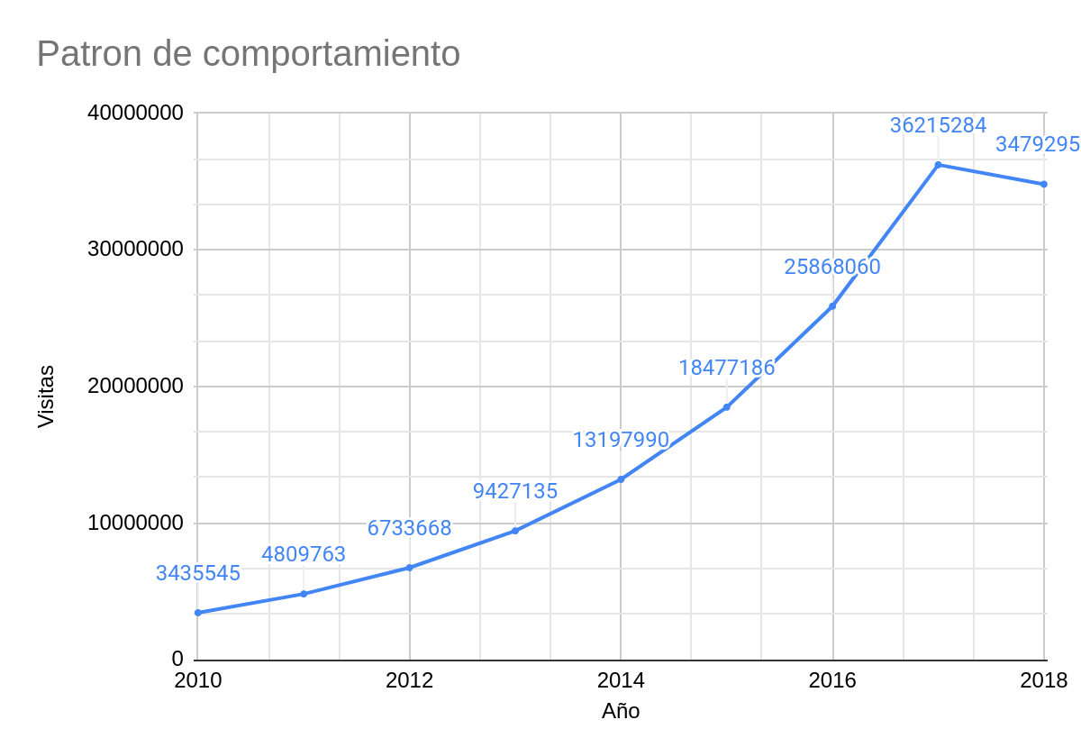

A la hora de seleccionar la técnica de predicción cuantitativa más adecuada se han de considerar los factores siguientes: La disponibilidad y la fiabilidad de los datos históricos. La exactitud y el horizonte de planificación. El patrón encontrado en los datos históricos.

Debido a que presenta un patrón de comportamiento de tendencia, es no estacional ni tampoco muestran una tendencia sistemática, por lo que recurrimos a utilizar la técnica de Suavizado exponencial.

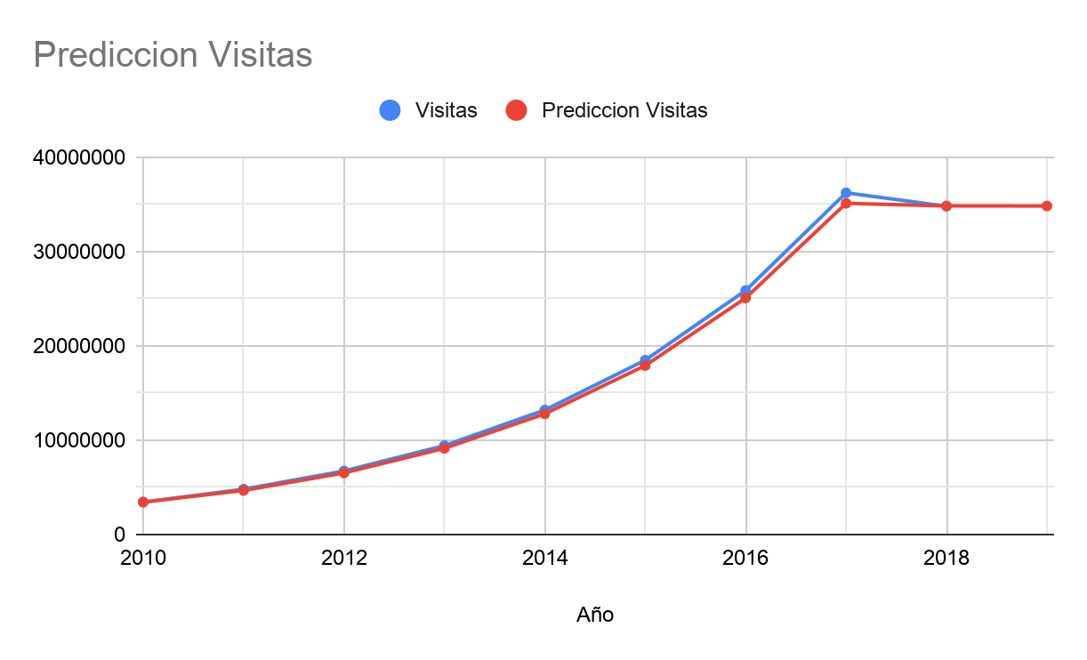

|  |  |
| --- | --- |
| **Año** | **Predicción Visitas** |
| 2010 | 3435545 |
| 2011 | 4672341 |
| 2012 | 6527535 |
| 2013 | 9137175 |
| 2014 | 12791909 |
| 2015 | 17908658 |
| 2016 | 25072120 |
| 2017 | 35100968 |
| 2018 | 34823759 |
| 2019 | 34820679 |

1. Variables de comportamiento:

* Fiabilidad: es el tiempo de funcionamiento sin fallos que tiene el sistema. Es importante para caracterizar la carga debido a que el correcto funcionamiento del sistema evitan los picos de visitas en caso de que muchos visitantes intentan acceder.
* Disponibilidad: es la capacidad de garantizar que tanto el sistema como los datos van a estar disponibles al usuario en todo momento. Es una variable importante para caracterizar la carga porque mediante esta variable podemos identificar si estamos cumpliendo con la disponibilidad requerida.
* Performabilidad: es la capacidad de que un sistema continúe trabajando correctamente después de la aparición de fallos de software o hardware, pero con un nivel de prestaciones disminuido. Ante una caída del sistema, el mismo puede seguir realizando tareas básicas, evitando quedar totalmente inutilizado.
* Mantenibilidad: es la medida en la cual el sistema puede ser reparado luego de la ocurrencia de un fallo. Esto permite determinar el nivel de trabajo que requerirá reparar la caída de los servidores ante una posible caída de los mismo.

Una posibilidad de que se presente un pico de carga en el sistema puede generarse al momento de querer digitalizarse una gran cantidad de documentación física, la necesidad de transmisión de los archivos y la capacidad de escritura de los servidores para almacenar los mismos pueden verse utilizadas en mayor grado que lo habitual.

Otra posibilidad puede ser que corte el suministro energético en la ciudad de Santiago de tal duración que las reservas de energía para los servidores se haya terminado, las transacciones que se deberían realizar a los mismos se almacenarán en un sistema de backup. Para el momento de la reconexión del suministro eléctrico, todas las transacciones que se hayan almacenado durante el tiempo de desconexión requerirán ejecutarse en el sistema, por lo que se presentará un gran caudal transaccional. Esta situación también se puede presentar ante el corte del servicio de internet de la empresa proveedora del mismo.

Los análisis realizados anteriormente no ofrecería una posible proyección a futuro de las necesidades de carga y cantidad de transacciones que se podrían presentar ante el aumento de la cantidad de personas en el PJUD y los internautas que requieran acceder a los servicios del portal web.   
 A su vez, dichos análisis y datos podrían a los analistas planificar estrategias de manejo de demanda y redireccionamiento de carga ante eventuales problemas o inconvenientes con los servidores o redes de interconexión.